Indications de correction
Cas marmottes

Question 1 analyse de nom de domaine

Le nom de domaine à analyse est : www.les2marmottes.fr

Avantages | Inconvénients
- Le nom de domaine est identique au nom de la marque ; cela favorise le référencement.  - facile à mémoriser  - lien avec la nature santé court  - Cela permet une meilleure protection de la marque  - Le site web profite de la notoriété de la marque pour attirer de l’audience | - Le nom n’évoque pas les produits, c’est un handicap dans le référencement  - L’extension en .fr limite à la France le nom de domaine.  - Le mélange de chiffres et de lettres implique d’être aussi référencé sur les deux marmottes

NB : accepter toute remarque pertinente.

Conseils sur les actions envisageables

- Sur le nom de domaine :
Engager une réflexion sur le nom de domaine ; « tisanes les marmottes », « infusions lesmarmottes », pourraient être pertinente.

- Sur l’extension :
Le .fr ne suffira pas dans une stratégie d’internationalisation. Une réflexion sur une nouvelle extension doit être menée.
Deux axes sont envisageables
- Choisir une nouvelle extension généraliste
. com ; .eu ; .net

- En fonction des objectifs de notre internationalisation et du mode de déploiement de nos produits sur les marchés extérieurs à la France.
Choisir des extensions en fonction des pays visés. be ; .de ; .es ; .it

Question 2 arborescence du site

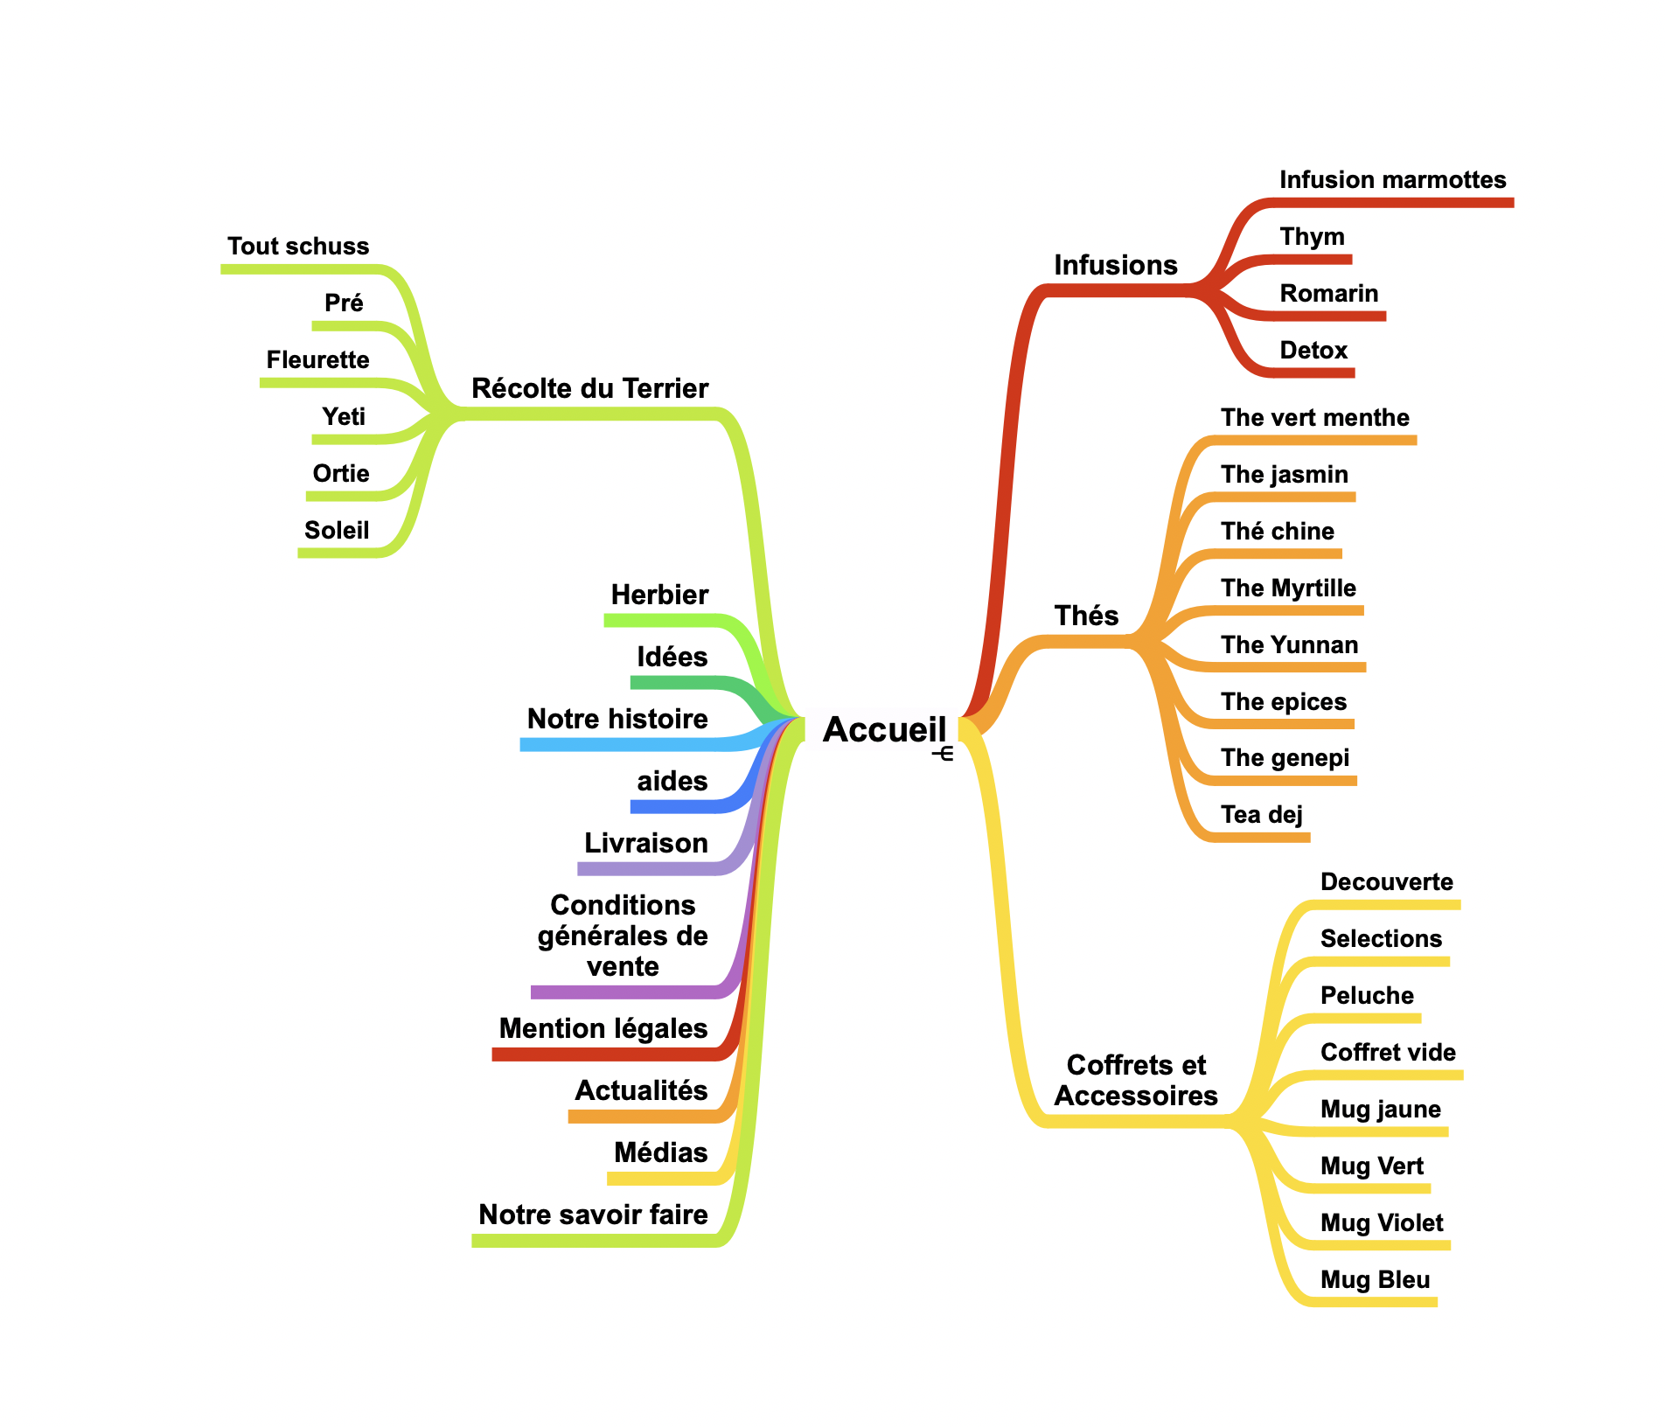

Analyse : site conforme équilibré mais manquant un peu de vie
les modules sont présent la structure cohérence mais il manque une mise en avant
la mise en avant doit être améliorée peut être choisir la saison ou des thématiques santé comme thèmes transversaux
imaginer une landing page sur de nouveaux thèmes pour déringardiser la tisane.

page d’accueil

temps de chargement ?
facile à lire ?? un peu beaucoup de choses
call to action bien présent mais multiple …
la valeur ajoutée ??? je ne la vois pas
humaniser la page d’accueil oui mais ...

bien visuelle liée au produit menu clair accroche logo bien présent
notion de plaisir mise en avant aspect santé ..

Question 3 analyse du trafic du site WEB

Analyse du trafic du site web www.les2marmottes.fr entre septembre et février 2019

Annexe 2 statistiques de trafic du site web ( sources similar web, semrush)

 | Nombre de visiteurs | Nombre de visiteurs uniques | Durée moyenne de visite | Taux de rebond
Septembre 2018 | 13200 | 10100 | 1’41 | 52,45
Octobre 2018 | 14000 | 10700 | 1’51 | 24,67
Novembre 2018 | 23900 | 10800 | 4’40 | 38,34
Décembre 2018 | 19800 | 15700 | 3’21 | 48,364
Janvier 2019 | 25600 | 19400 | 4’51 | 54,19
Février 2019 | 20900 | 17600 | 2’32 | 51,12

Nombre de pages vues 5,48

Support de visite
79% appareils mobile
21% ordinateur de bureau

 | Nombre de visiteurs | Nombre de visiteurs uniques | Durée moyenne de visite | Taux de rebond | nb visites moy
sept-18 | 13200 | 10100 | 1,41 | (52,45)  € | 1,30693069
oct-18 | 14000 | 10700 | 1,51 | (24,67)  € | 1,30841121
nov-18 | 23900 | 10800 | 4,4 | (38,34)  € | 2,21296296
déc-18 | 19800 | 15700 | 3,21 | (48,36)  € | 1,2611465
janv-19 | 25600 | 19400 | 4,51 | (54,19)  € | 1,31958763
févr-19 | 20900 | 17600 | 2,32 | (51,12)  € | 1,1875

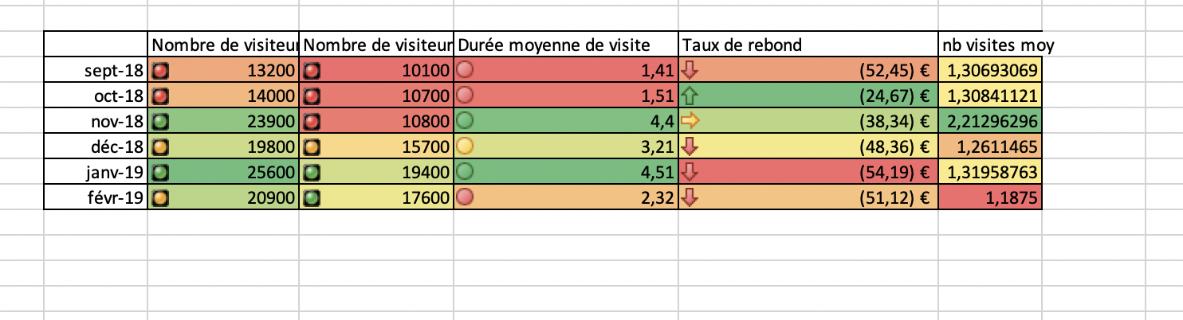

L’audience
En septembre et octobre le nombre de visites 13200 était plutôt faible en gros 1 visite par internaute . C’est probablement car nous sommes alors en début de saison. Les infusions se consomment plutôt à la saison froide en France. L’arrivée des premiers froids en novembre concorde avec une une augmentation forte de 70 % du trafic de visiteurs en plus sur le site Web le nombre de visteurs unique est identique mais ils viennent 2 fois .
En décembre le trafic des visiteurs a par contre nettement diminué même si le nombre de visiteurs unique augmente , l’offre n’a pas su séduire les clients et les faire revenir .

La majeure partie de nos visiteurs utilise un support mobile (tablette et smartphone) il convient donc de continuer à être extrêmement attentif à la qualité de nos visuels et à l’adaptabilité de notre site à ces support ; les règles du responsive design sont impératives.

L’acquisition

Le trafic de visiteurs provient majoritairement d’une recherche ou d’une saisie directe du nom du site dans le navigateur. Cela démontre une bonne notoriété de notre marque auprès des clients et auprès des visiteurs. Cependant nous sommes totalement dépendant de cette notoriété ; pour continuer à développer notre site Internet nous devons développer notre stratégie digitale sur les réseaux sociaux et via des newsletters régulières. il faut aussi travailler le SEO le SEA trouver d’autres sources de trafic

En novembre on observe qu’il y a 45 % de clients uniques, on peut donc supposer que ce sont des clients habituels puisque en moyenne le taux de visiteurs uniques est en moyenne entre 75 et 85 % le reste du temps.

Le taux de rebond est autour de 50 %, ce qui peut sembler correct au vu des standards du secteur. C’est tout le temps non plus faible en octobre et novembre ce qui confirme que ce sont nos clients qui ont visité le site à cette période. On constate également que dans cette période est la durée moyenne d’une visite était nettement plus longue.
Enfin le nombre de pages visitées de 5,4 sites un peu élevé en effet l’internaute considère le plus souvent qu’il doit trouver ce qu’il cherche en trois clics.

Pour conclure la notoriété de notre site est correcte et notre trafic de visiteurs est marqué par une forte saisonnalité. Une analyse approfondie du comportement des visiteurs serait nécessaire pour améliorer ses résultats. La mise en place d’une stratégie pour gagner en visibilité digitale permettrait également d’améliorer la performance du site Web
le travail sur le social selling et le développement de notre communauté devrait être central dans notre stratégie

Partie 2
Question 1 maquette de page web pour la nouvelle offre

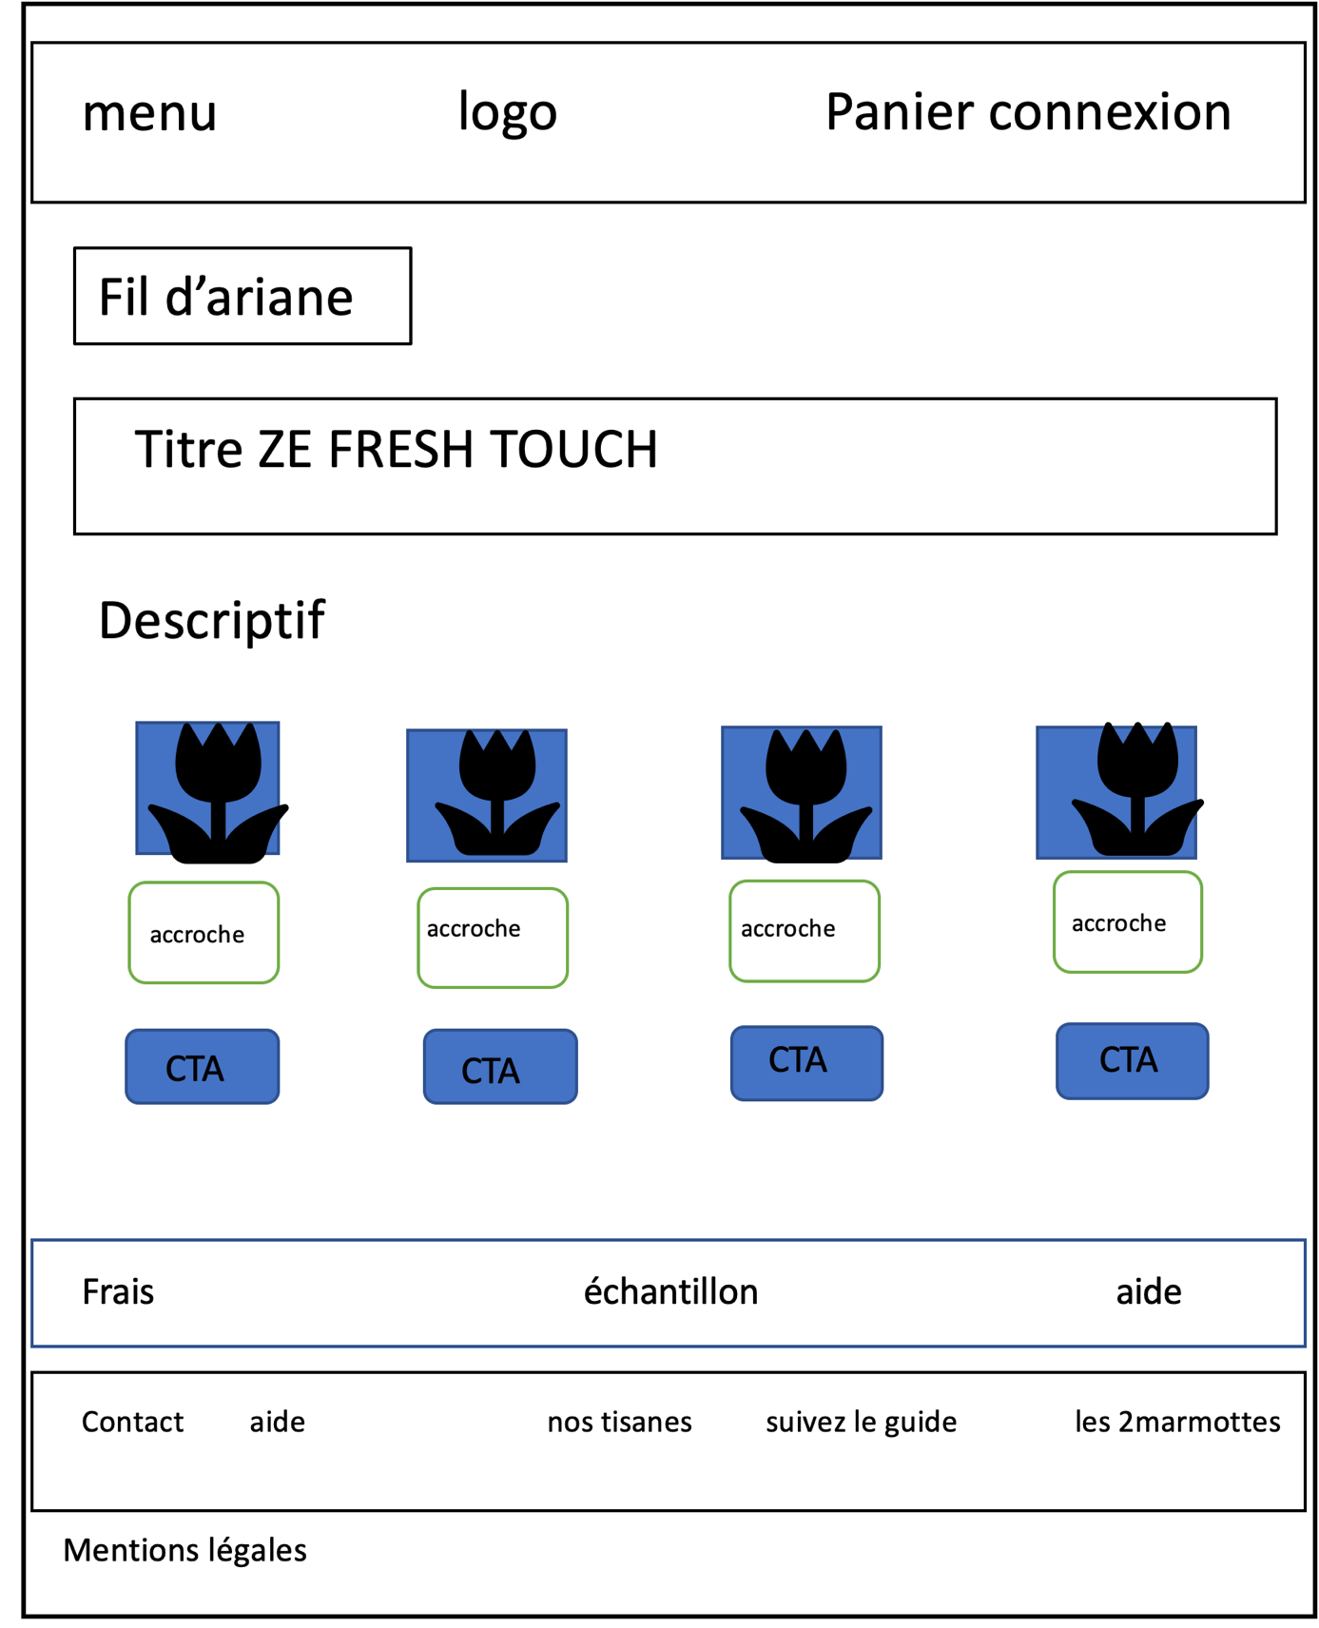

CTA veut dire call to action (invitation à l’action clic .. )

Question 2 bonus proposition d’idées d’animation pour attirer du trafic sur le site

réseau | instagram | Page FB de la marque | Blog | youtube
idée | Jeu concours, postez la photo de l’endroit le plus insolite pour consommer the fresh touch  Gagnez un sejour avec rando découverte des marmottes | Teasing pour annoncer l’arrivée du produit.  Partenariat avec des dessinatrices suivi par des femmes.  A gagner une dégustation privilège en Haute savoie dans un chalet un restaurant gastronomique | Influenceur  - fooding  - Bien etre  - minceur  Une birch box ou autre | Série humoristique de vidéo  Autour de la marmottes
Objectif | Développer la notoriété sur une nouvelle cible | Réactiver les contacts existant | Obtenir des avis client positif  conforter | Augmenter la notoriété
Cible | 20/40,  Jeune , healthy, actif , nomade | 40/50 ans, connait déjà la marque , souvent déjà client | 30/40  Femme majorité, homme | 15/50  Cible large

